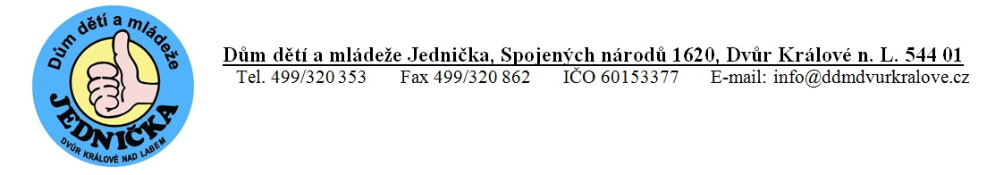
FIT VÍKEND

Jméno a příjmení:…………………………………………………………………………………………..
Datum narození: …………………………………………………………………………………………..
Adresa bydliště: …………………………………………………………………………………………..
Email: …………………………………………………………………………………………..
Telefon: …………………………………………………………………………………………..
Z následujících vyberte:
Mám zájem v sobotu povečeřet (v pátek je večeře jednotná):
- Kuřecí roládka plněná sušenými rajčaty a mozzarellou, opečený brambor
- Vepřová panenka na fazolových luskách se slaninou, sedlácké brambory
- Farářský salát s Halloumi sýrem a bylinkový dressing
- Kuřecí plátky na mladých listech salátu s malinami a ořechy
- Kuřecí (panenka) s grilovanou zeleninou, příloha dle výběru

Mám zájem o ubytování:
- 2 noci včetně lůžkovin 320 Kč/osoba/ 2 noci
- 2 noci s vlastním spacákem 100 Kč/osoba/ 2 noci
- Nemám zájem o ubytování

Této akce se můžete zúčastnit pouze za předpokladu doložení:
- Certifikátu o očkování
- Certifikátu, že jste v ochranné lhůtě
- PCR testu nestaršího 7 dní
- Antigenního testu ne staršího 72 hodin.

Podpis účastníka:………………………………………………………………..

